Sergio Manfio & Francesco Manfio
Presentano

una coproduzione
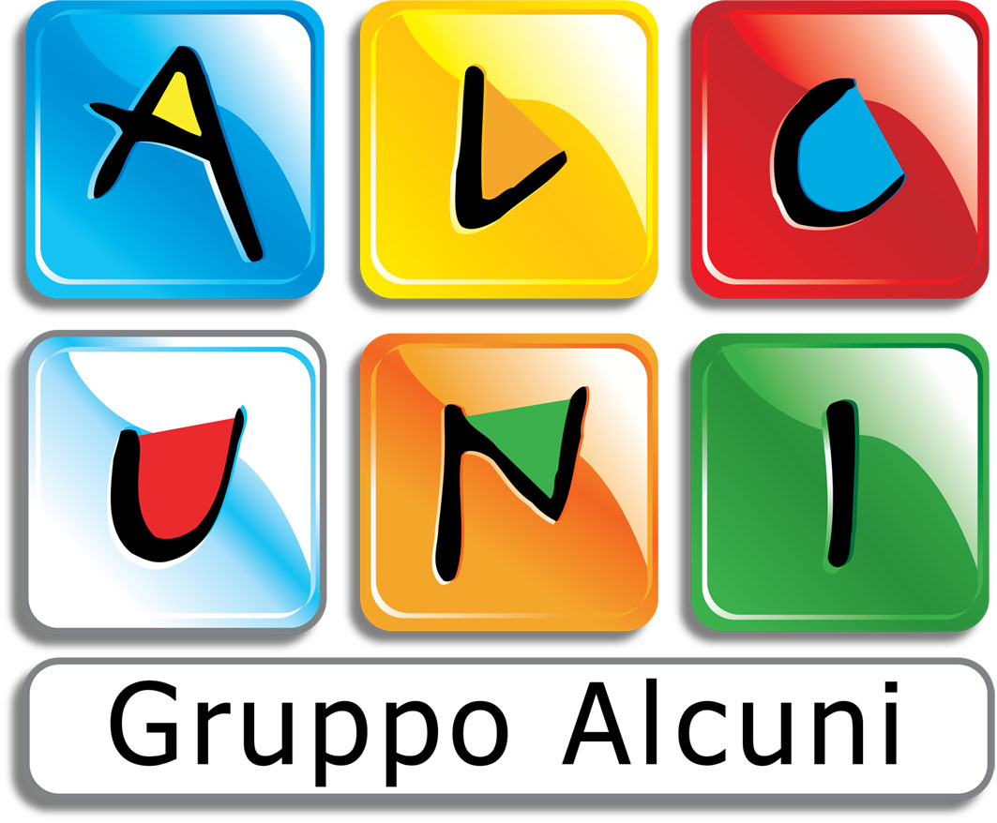


CUCCIOLI – IL CODICE DI MARCO POLO

in collaborazione con
Rai Cinema



Un film di Sergio Manfio

IN VENDITA e NOLEGGIO IN DVD DAL 21 APRILE 2010

DISTRIBUITO DA 01 DISTRIBUTION


01 DISTRIBUTION
Lucrezia Viti  Tel. 348 2565827  lucreziaviti@yahoo.it | Per immagini e materiali vari consultare il sito www.01distribution.it – Area press home-video | Livia Risoluti  06 68470233  l.risoluti@01distribution.it

CAST & CREDITS

Regia SERGIO MANFIO
Sceneggiatura SERGIO MANFIO
& FRANCESCO MANFIO
Con la collaborazione di ANNA MANFIO
DAVIDE STEFANATO

Produttore Esecutivo FRANCESCO MANFIO
Art Directors MASSIMO PEGORARO
MARCO PEGORARO
DAVID SOSSELLA
Direttore della Fotografia MAURO LOVADINA
Direttore di produzione PATRIZIA CALZETTA
Musiche LORENZO TOMIO - SERGIO MANFIO Musica e Canzoni SERGIO MANFIO - MICHELE MINNITI
Eseguite da ORCHESTRA HAYDN DI TRENTO E BOLZANO
Diretta da GUSTAV KUHN
Prodotto da GRUPPO ALCUNI
GRUPO EDEBE’

La grafica dei Cuccioli nasce da un’idea di GIORGIO CAVAZZANO
La serie tv Cuccioli è co-prodotta con RAI FICTION

LE VOCI
OLLY MONICA WARD
DIVA LAURA LENGHI
PORTATILE PAOLO LOMBARDI
CILINDRO EDOARDO NEVOLA
PIO GIGI ROSA
MAGA CORNACCHIA PAOLA GIANNETTI
AMBROGIO GEROLAMO ALCHIERI
CUNCUN ENRICO DI TROIA
CANBALUC FRANCO MANNELLA
ALDO PINO AMMENDOLA
ALDA TIZIANA AVARISTA
BAMBA MARIO BOMBARDIERI
RAJIM LUIGI FERRARO

SINOSSI
Maga Cornacchia odia Venezia. La sua avversione per la città risale a quando era una giovane Maga e durante un esperimento di magia era caduta nella laguna suscitando l’ilarità di tutti i Maghi presenti. E adesso che ha trovato sull’Himalaya il Palazzo che contiene tutte le magie inventate dai Maghi orientali negli ultimi cinquemila anni, ha intenzione di usare i trucchi del Palazzo della Magia per unico obiettivo: prosciugare la laguna e trasformarla in una città come tutte le altre, con le strade al posto dei canali e motorini e macchine al posto di gondole e barche. In altre parole, distruggere Venezia.
E c’è un solo modo per fermarla: ritrovare il Codice di Marco Polo che contiene le istruzioni per rintracciare, e accedere, al magico Palazzo di Venezia, che giace sotto il Ponte di Rialto, dove sono racchiuse le magie che potrebbero contrastare i malefici sortilegi di Cornacchia. All’epoca in cui Marco Polo compiva i suoi viaggi, infatti, i mercanti veneziani che tornavano dalla Cina avevano saputo dell’esistenza del Palazzo della Magia sull’Himalaya e ne avevano ricostruito sotto la laguna uno perfettamente identico, dotato degli stessi incantesimi.
Ma per arrivare al Codice bisogna entrare in possesso della pietra lasciapassare che il Gran Khan aveva donato a Marco Polo e che – si racconta – sia stata abbandonata dal celebre viaggiatore nell’Oasi di Kebab, in Asia Minore.
E i Cuccioli non si tirano indietro per affrontare la più impegnativa delle sfide, recuperare il Codice di Marco Polo e salvare Venezia. Anche se si tratta di interrompere le loro attività in giro per il mondo.
La gatta Olly era impegnata in uno stage presso la Polizia di Chicago; Diva, da papera sfrontata, sta calcando le passerelle delle sfilate di Parigi per inseguire il sogno di diventare una top model; il coniglio Cilindro ha trovato lavoro come bodyguard di una diva di Hollywood, mentre la rana Pio, aspirante attore, sta facendo un provino per il reality “Il Grande Nasello” ma non viene preso perché sa nuotare solo a rana…
Così, dopo una sosta a Londra per rifornirsi di una serie di dispositivi tecnologici degni di James Bond, i Cuccioli partono alla ricerca della pietra lasciapassare, prima tappa, l’Oasi di Kebab, Asia Minore. E in un alternarsi di inseguimenti mozzafiato, indagini avvincenti, colpi di scena inizia così una lotta senza esclusione di colpi di magia per la caccia al Codice, contro un’implacabile antagonista che metterà in campo qualunque maleficio per portare a compimento il suo diabolico progetto.

DATI TECNICI E CONTENUTI SPECIALI DVD

Durata 94 min.
Formato video 1,78:1 anamorfico 16/9
Audio Italiano – Dolby Digital 5.1
Sottotitoli Italiano per non udenti
Tipo di DVD DVD 9
Contenuti speciali Vi racconto i cuccioli, Backstage, Galleria fotografica, Trailer

